HD Net5500串口服务器使用说明书
（V1.0）


北京宏大京电电子技术有限公司

目录
1产品简介 - 2 -
1.1 技术规格 - 2 -
1.2 接口特性 - 3 -
1.3 指示灯说明 - 4 -
2使用指南 - 5 -
2.1 配置前准备 - 5 -
2.1.1 PC机准备 - 5 -
2.1.2 配置环境准备 - 8 -
2.2配置NET5500 - 13 -
2.2.1 设置设备名称 - 13 -
2.2.2 设置网络 - 13 -
2.2.3 设置工作状态 - 14 -
2.2.4 设置串口 - 16 -
2.2.5 恢复出厂设置 - 16 -
2.2.6 保存&重启 - 17 -
2.2.7 显示所有信息 - 18 -
2.2.8 退出（不保存修改） - 19 -
2.3 连接使用 - 20 -

1产品简介

1.1 技术规格
LAN
以太网端口数量：1
速率：10/100M自适应网络接口
连接头：8针RJ45
串口
串口数量：1
串口标准：RS-485
连接头：3P 5.08插拔端子
串口信号：4A-，4A+，GND
串口通讯数据位：7~8位
串口波特率：1200~115200bp
校验位：None、Even、Odd
串口FIFO：1024 Byte
技术特性
硬件TCP/IP协议栈，性能稳定可靠
支持485与网口双向半双工透明转发，数据自动分帧
支持Telnet进行参数配置
支持TCP Server，TCP Client工作模式
电源
工作电压：12~24VDC
连接头：5.5mmDC座(内径2.1mm)
功耗：50mA @ 24VDC，80mA @ 12V
尺寸
无挂耳：58 mm × 91 mm × 24mm
有挂耳：81 mm × 91 mm × 24mm

1.2 接口特性
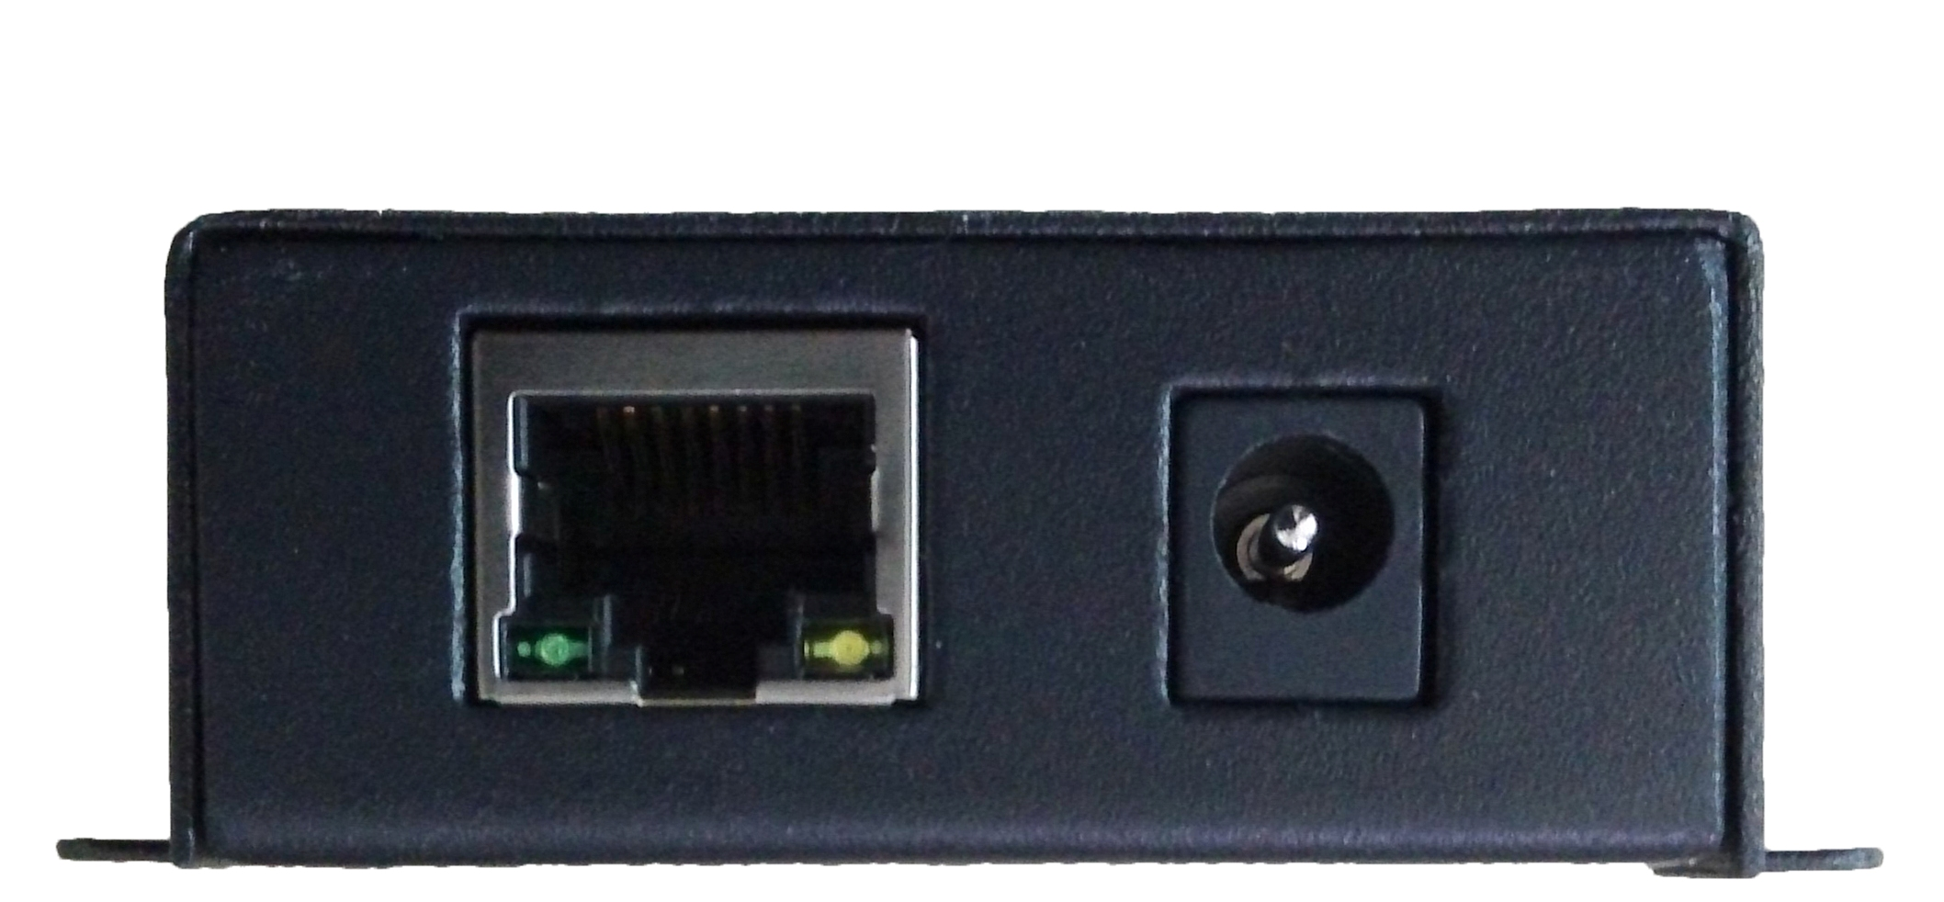
RJ45s
电源
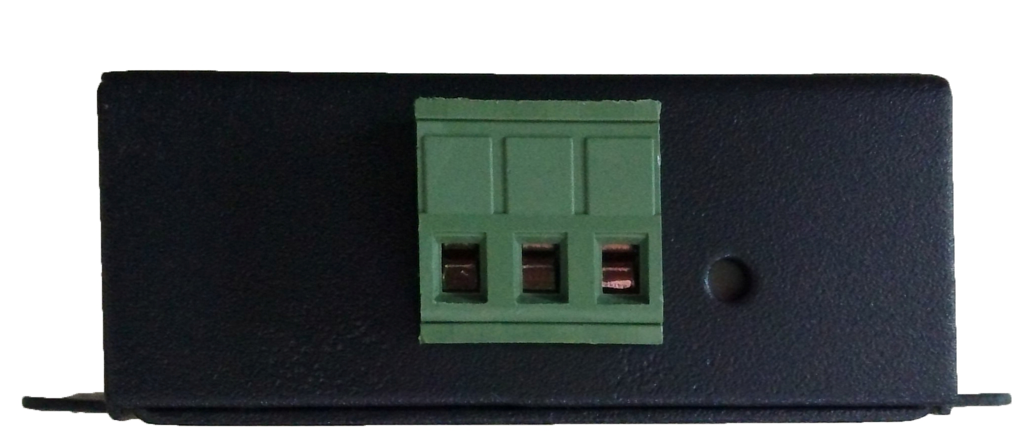
RS485
RESET
电源连接
HD Net5500串口服务器（下文简称“Net5500”）提供5.5mmDC座(内径2.1mm)作为电源输入，支持输入电压12~24VDC。客户可将随机提供的DC头引线连接现场12~24V直流电源。

网络连接
Net5500提供标准的以太网RJ45接口，可以通过平行网线与交换机、HUB等互连交换设备连接。
注： Net5500网口不支持端口自动翻转功能，因此，请用户根据具体的连接设备选择网线类型。
串口连接
Net5500提供3P可插拔端子作为RS485接线方式，其接口定义如下：
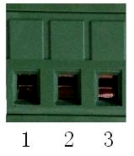
端子 | 1 | 2 | 3
说明 | 4A- | 4A+ | GND
注：如果Net5500使用的电源为独立电源（不与“RS485设备”共用电源），请将Net5500的RS485端口的GND与“RS485设备”的485端口的GND相连。
RS485总线中的4A+与4A-需采用双绞线联接，如下图所示。
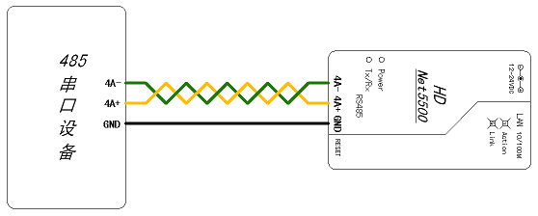

1.3 指示灯说明
面板指示灯说明：

指示灯 | 颜色 | 说明
POWER | 绿色 | 电源
Tx/Rx | 红色 | RS485口发送数据
Tx/Rx | 绿色 | RS485口接收数据
Tx/Rx | 黄色 | RS485口收/发数据

网口指示灯说明：

指示灯 | 颜色 | 说明
Action | 黄色 | 网口活动
Link | 绿色 | 网线已连接

2使用指南

2.1 配置前准备

2.1.1 PC机准备
准备一根交叉网线（若PC机网卡端口支持自动翻转功能，也可用平行网线），将Net5500的网口与PC机连接，然后将Net5500上电。下图为交叉网线的连接示意图。
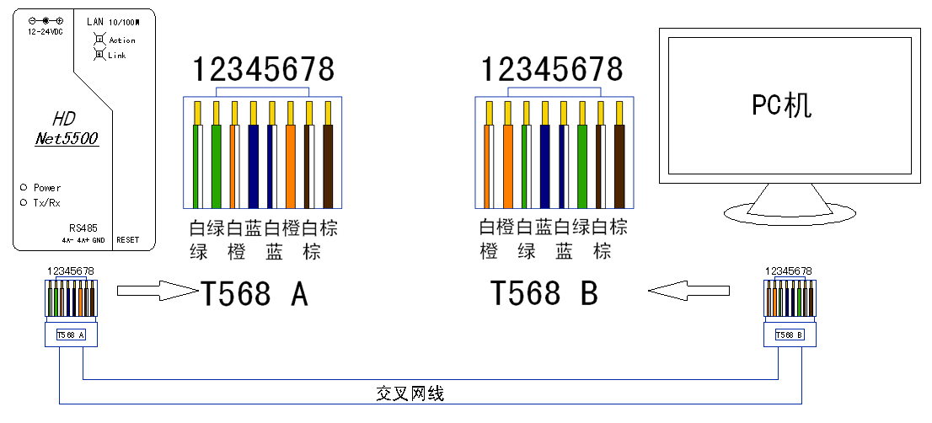
或者，用平行网线（交叉网线亦可），通过交换机将Net5500与PC机连接，然后将Net5500上电。
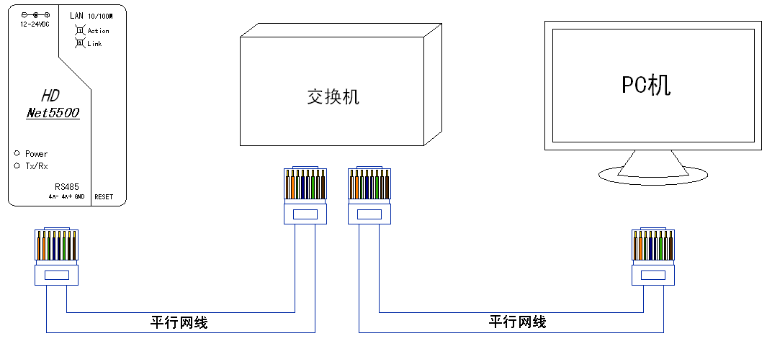

PC机的IP地址和子网掩码需和Net5500的IP地址在同一子网段内。Net5500的默认IP地址为：192.168.0.254， 子网掩码为：255.255.255.0。那么，需在PC机上添加新的IP地址为：192.168.0.xxx，以及子网掩码为：255.255.255.0。xxx为1~253。
如图所示（以Windows XP为例），按照以下步骤添加：【开始】→【控制面板】→【网络连接】→【本地连接属性】→【Internet 协议（TCP/IP）】→【高级】→【添加】。

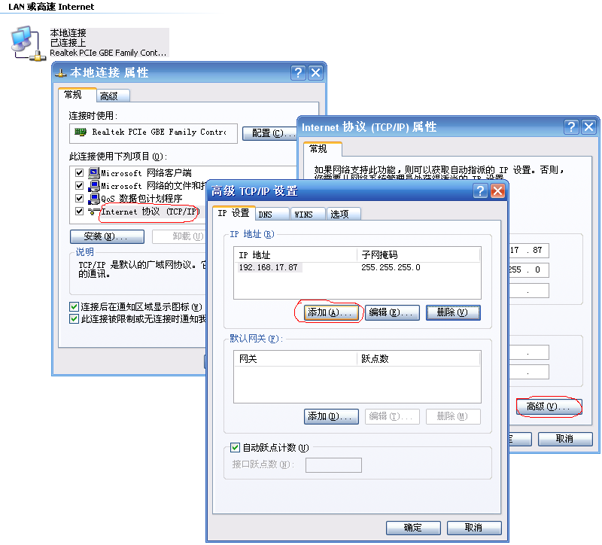

添加新IP地址：192.168.0.xxx（例如192.168.0.87），子网掩码为：255.255.255.0，点击“添加”，然后依次点击各级对话框的“确定”。

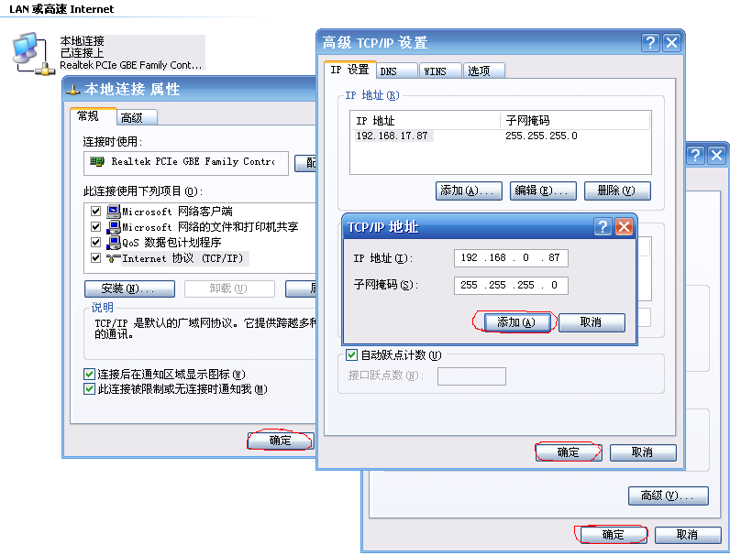

注：如果客户使用的是Windows 7系统，则按照以下步骤添加IP地址：【开始】→【控制面板】→【查看网络状态和任务】→【本地连接】→【属性】→【Internet 协议版本4（TCP/IPv4）】→【高级】→【添加】。后续步骤和Windows XP系统一样。
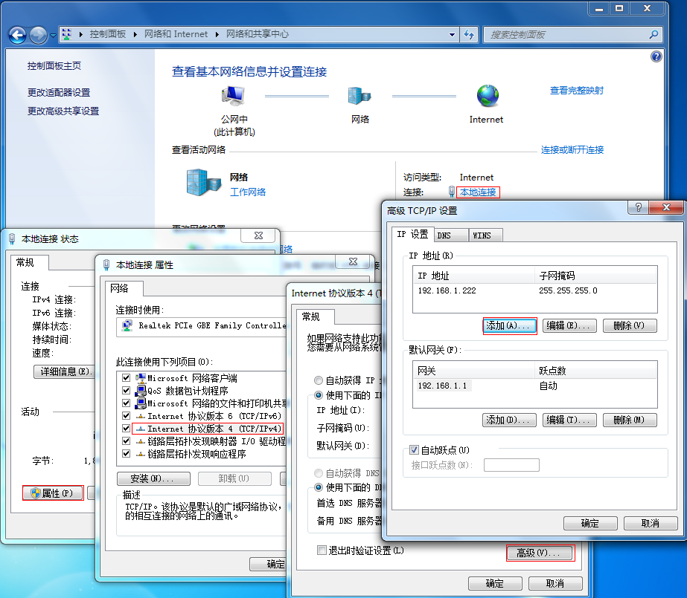

2.1.2 配置环境准备
①键盘操作Win+R，或鼠标单击：【开始】→【运行】，输入“cmd”，点击确定。

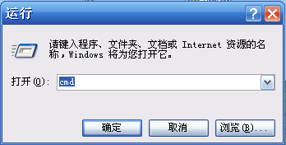

②输入“telnet”，按“Enter”键。
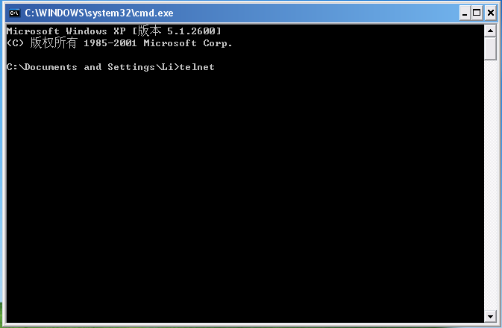

注：如果客户使用的是Windows 7系统，Telnet默认是不开启的，需按如下步骤开启Telnet：
【开始】→【控制面板】→【程序】→【打开或关闭Windows功能】→【勾选“Telnet客户端”】→【确定】，等待几分钟，系统将会为你开启Telnet。开启后方可执行第②步。
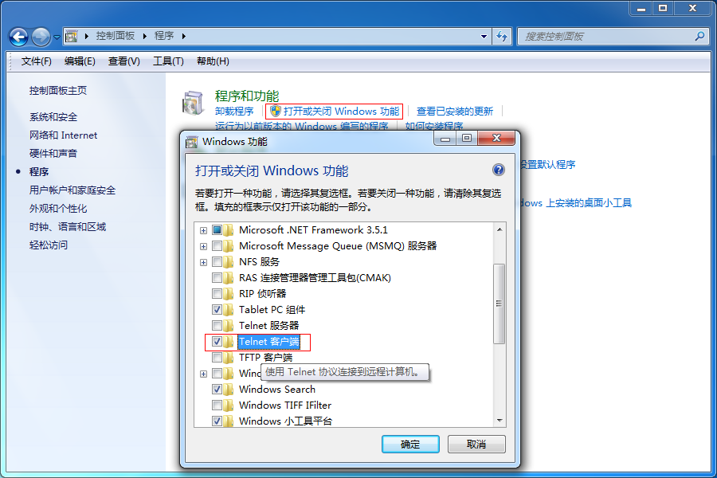
③以“‘o’+空格+Net5500的IP地址”的格式输入IP（其中“o”为字母，大小写均可），如输入Net5500的默认IP（192.168.0.254）： “o 192.168.0.254”，按“Enter”键。
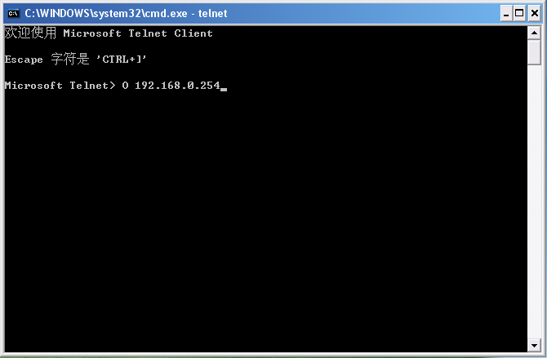

④输入登陆密码。密码固定为：12345。
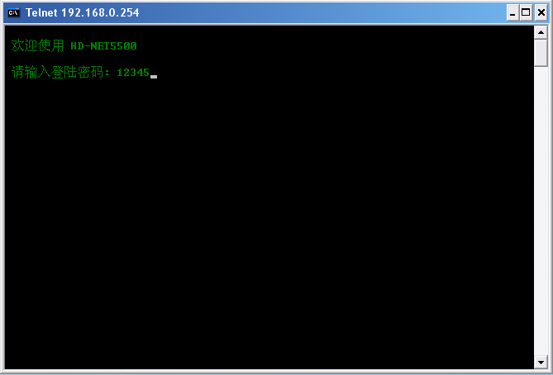
⑤点击“Enter”键，进入参数配置界面
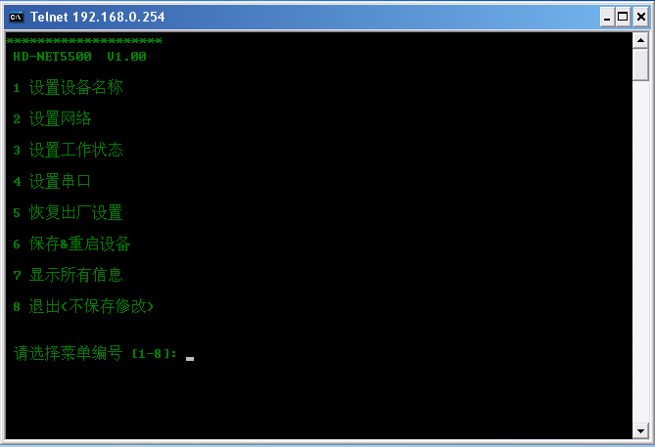

⑥若用户在30秒内无操作，Net5500将自动断开与PC机连接。
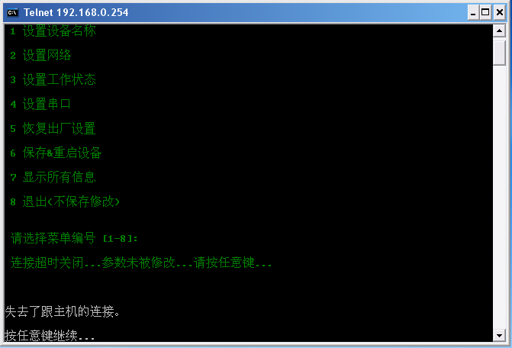
⑦在Net5500“失去跟主机的连接”状态下，按任意键，然后按第③步重新输入IP，按“Enter”键，重复以上④、⑤步骤进入参数配置界面。
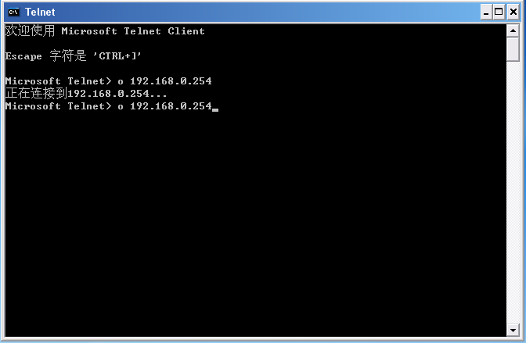

2.2配置NET5500

2.2.1 设置设备名称
在参数配置界面键入数字“1”，进行设备名称设置。例如，将设备名称改为“HD-Camera 1”，键入“HD-Camera 1”，按“Enter”键。
设置内容在重启后生效，保存并重启操作参照2.2.6。
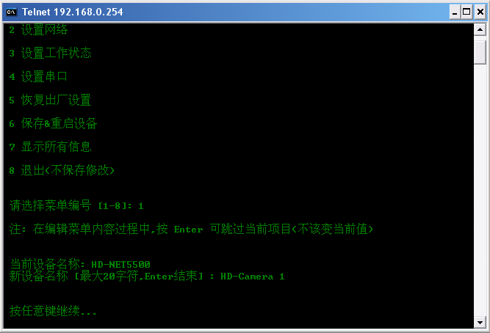

2.2.2 设置网络
在参数配置界面键入数字“2”，进行网络设置，可对IP地址、子网掩码和网关进行设置。Net5500的默认IP地址为192.168.0.254，初次使用请修改IP地址。
Net5500的IP地址可任意配置：一般采用C类IP地址，即192.168.X.Y（注：同一局域网中X均相同，Y任意，但不能重复），子网掩码为255.255.255.0。
若Net5500连接于局域网中，其IP地址应遵循系统管理员的安排。
例如，系统管理员安排的IP地址为192.168.17.100，应如图所示修改IP地址。
设置内容在重启后生效，“保存并重启操作”参照2.2.6。
注：若修改IP后无法连接网络，可尝试修复网络用以更新PC机IP映射表。以Windows XP系统为例，按以下步骤修复：【开始】→【控制面板】→【网络连接】→【本地连接】→【右键单击】→【修复】。
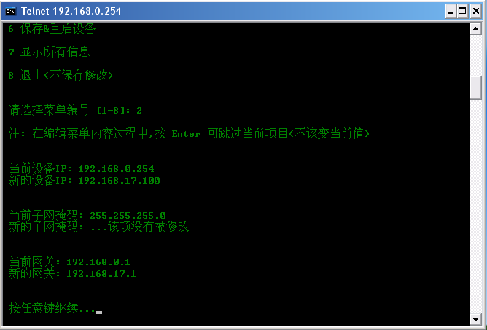

2.2.3 设置工作状态
在参数配置界面键入数字“3”，进行工作状态设置。本设备提供两种工作状态，服务器模式（TCP Server）和客户端模式（TCP Client）。
①服务器模式需设置监听端口。例如，把监听端口设为6000，如下图所示。设置内容在重启后生效，保存并重启操作参照2.2.6。
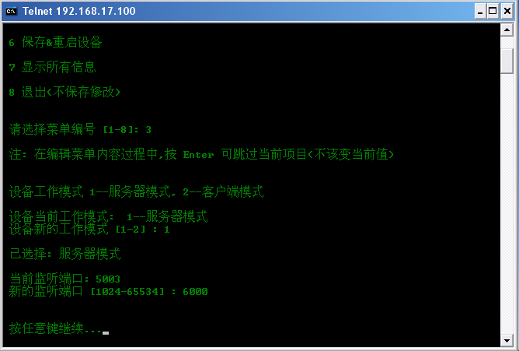
②客户端模式需设置目标IP，目标端口。例如，把目标IP设为：192.168.17.86，目标端口设为6000，如图所示。设置内容在重启后生效，保存并重启操作参照2.2.6。
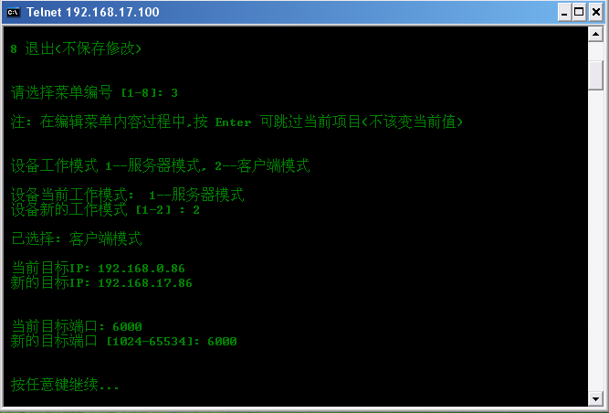

2.2.4 设置串口
在参数配置界面键入数字“4”，进行串口设置。串口设置需配置波特率、数据长度和校验位。例如，把波特率设为115200、数据长度设为8位、串口校验位设为奇校验，如图所示。设置内容在重启后生效，保存并重启操作参照2.2.6。
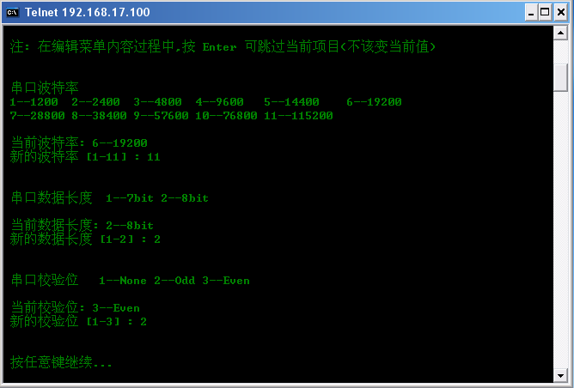

2.2.5 恢复出厂设置
在参数配置界面键入数字“5”，输入“y”，再次输入“y”，然后按按“Enter”键，Net5500恢复所有参数配置到出厂默认配置，然后重启。若重新登录，请参照2.1.2第③步，输入默认IP，然后依次按后续步骤登录。
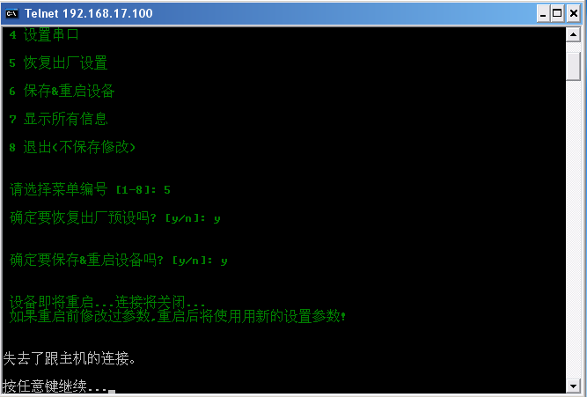

2.2.6 保存&重启
设置内容在重启后生效，在参数配置界面键入数字“6”，输入“y”，然后按“Enter”键，Net5500保存此前设置的内容，并重启。若重新登录，请参照2.1.2第③步，输入当前IP（例如，已将IP地址改为“192.168.17.100”，此处输入“192.168.17.100”），然后依次按后续步骤登录。
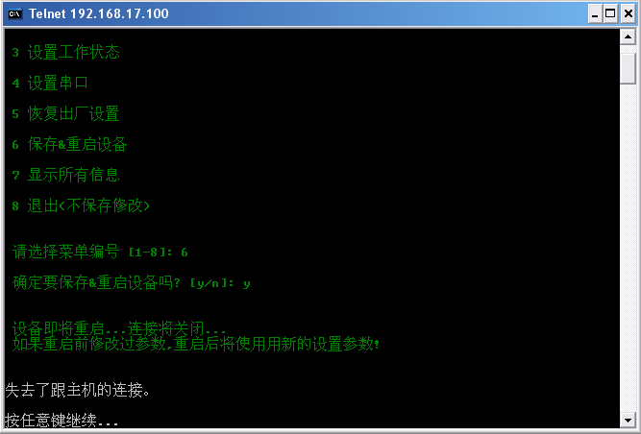

2.2.7 显示所有信息
在参数配置界面键入数字“7”，显示当前Net5500所有信息，如下图所示。
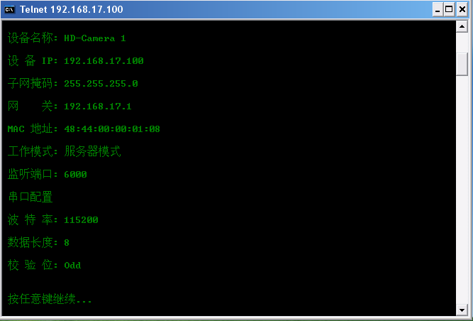
注：请记录已修改好的Net5500的所有信息。若忘记Net5500的IP地址，需恢复出厂设置，重新配置参数。步骤如下：断电 → 按住RESET键 → 上电，恢复出厂设置，此时Net5500的IP恢复到192.168.0.254，可参照2.1.2的第③步重新登录配置。

2.2.8 退出（不保存修改）
若不保存修改内容，请在参数配置界面键入数字“8”，Net5500放弃修改并断开连接。
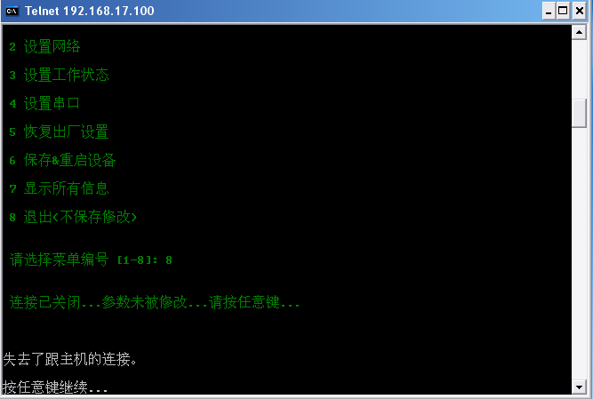

2.3 连接使用
Net5500配置完成，参照1.2进行连接，485串口端连接485串口设备，网口端连接交换机、HUB等互连交换设备，上电即可投入使用。
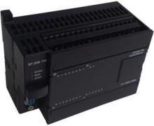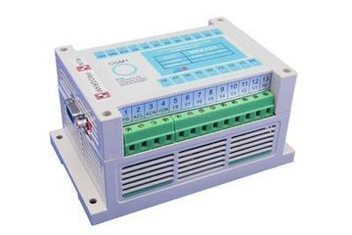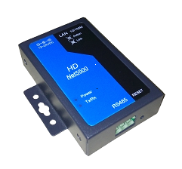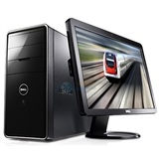
以太网
具有485串口的设备
具有485串口的设备
HD Net5500
HD Net5500
系统管理计算机

